ACTUACIÓN
N 1 : REUNION GRUPO DE TRABAJO

- Proyecto: Diseño de Artefactos Digitales en Secundaria
- Descripción de la reunión
Primera reunión de los componentes del grupo de trabajo, en la que la coordinadora del grupo explica los objetivos, presenta documentación y enlaces útiles para la creación de artefactos digitales

- Objetivos:
- Presentar y definir el término “artefacto digital”. Para ello se crean dos artefactos digitales a modo de ejemplo; una infografía sobre artefactos digitales y un tablero digital con enlaces, ideas e información sobre el tema.
- Conocer e intercambiar ideas de cada participante y esbozar proyectos comunes.
- Dar a conocer a distintas webs, aplicaciones, blogs y plataformas que les puedan ser útiles en el proceso de creación de proyectos .
- Desarrollar el trabajo colaborativo en el grupo..

- Artefacto creado

- Tablero Digital utilizando la aplicación Padlet : https://padlet.com/mcintafernandez/yn3a4ms07zct

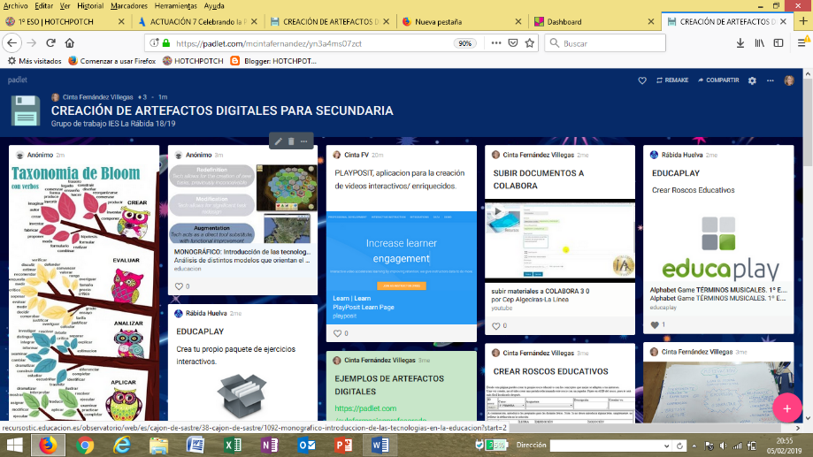

- Infografía sobre Artefactos Digitales utilizando la aplicación para la creación de diseños: Canva
